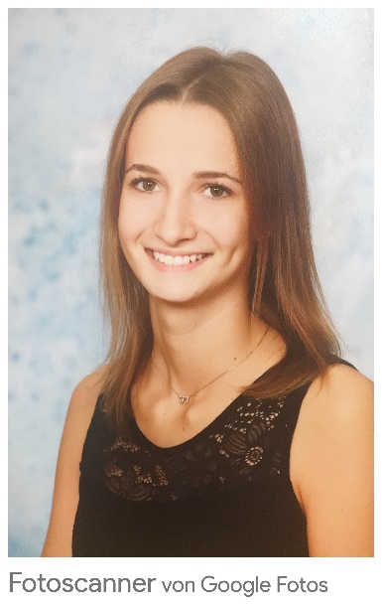
Liebe Eltern! Liebe Kinder!

Da ich ab Herbst 2021 die Igelgruppe übernehmen darf, möchte ich mich kurz bei Ihnen vorstellen.
Ich heiße Chiara Atzenhofer, bin 19 Jahre alt und wohne in Amstetten.
Im Juni 2021 habe ich an der BAfEP in Amstetten meinen Abschluss zur Früherziehungs- und Kindergartenpädagogin gemacht.
Meine Hobbys sind Gitarre spielen, lesen, wandern, mit meinen Freunden oder meiner Familie etwas unternehmen.
Ich freue mich auf ein spannendes Jahr und schätze mich glücklich Ihr Kind ein Stück auf seinem Lebensweg begleiten zu dürfen. Freue mich auf eine gute Zusammenarbeit und auf viele schöne Erlebnisse gemeinsam mit Ihnen und Ihren Kindern.

Durch ein Kind wird aus dem Alltag ein Abenteuer,
aus Sand eine Burg,
aus Farben ein Gemälde,
aus einer Pfütze ein Ozean,
aus Plänen Überraschungen und
aus Gewohnheiten Leben.

